Relatório de Computação Gráfica

Fase 2- Transformações Geométricas


2019/2020

Carlos Afonso A82529, Gonçalo Nogueira A86617, Luís Fernandes A76712, Pedro Fernandes A84313
Índice
Introdução……………………………………………………………3
Estruturação do projeto……………………………………….4
Motor......................................................................4
Leitura XML………………………………………………………….4
Classes………………………………………………………………….6
Sistema Solar...........................................................8
Configuração Ficheiro XML…………………………………..8
Processo de renderização…………………………………….9
Resultados…………………………………………………………..10
Conclusão………………………………………………………….11

Introdução
No âmbito da cadeira de Computação Gráfica foi-nos proposto, na segunda fase, criar cenas hierárquicas usando transformações geométricas, neste caso um modelo estático do sistema solar, incluindo o sol, os planetas e luas definidas numa hierarquia.
Neste relatório faremos uma descrição detalhada das etapas do trabalho.

Estruturação do projeto
Nesta fase o gerador manteve-se inalterado comparativamente á primeira fase.
Apenas o motor foi alterado, com alterações feitas no parse do ficheiro XML e com a introdução de novas classes com estruturas para definir os vários tipos de transformações possíveis.

Motor

Leitura XML
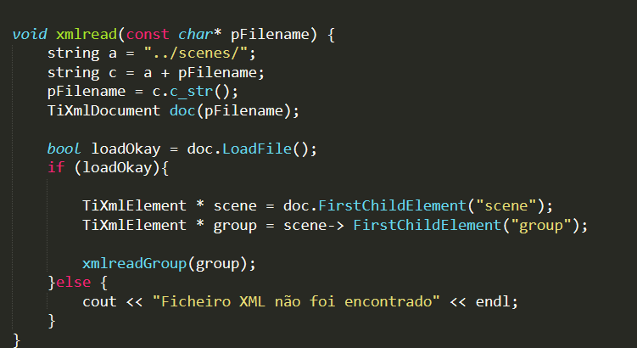
Cada leitura de XML é agora introduzida num grupo.

No método xmlreadGroup(TiXmlElement *group), o objetivo é ler o grupo e as operações feitas e em que ordem estão. Ou seja, à medida que é lida a hierarquia do group/tree, são inseridas as operações juntamente com os seus argumentos no vetor de operações ops. Por cada leitura de grupo é inserido no vetor de operações um push e no final um pop. São também feitas recursivamente as leituras do grupos filhos (child) e irmãos (siblings).

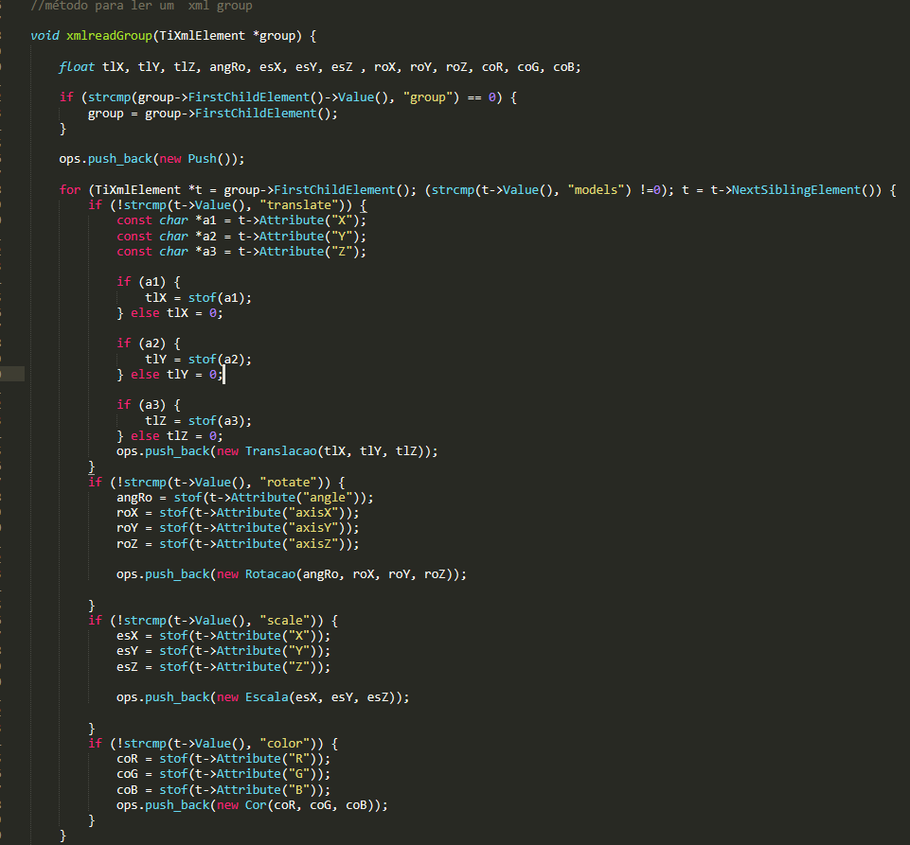

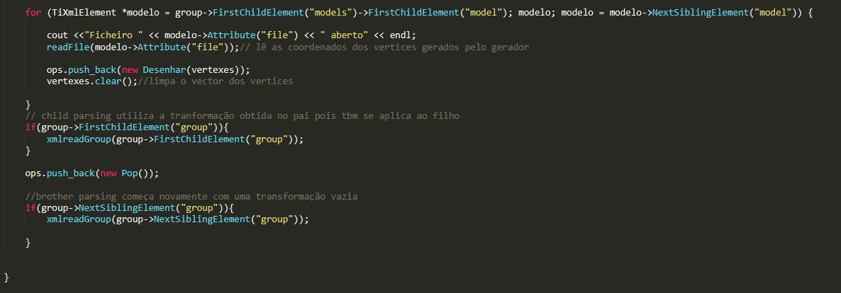

Classes
Foi criada a classe abstrata Operacao, com o método run que todas suas subclasses implementavam de forma a fazerem comandos GL.
Foram então criadas as seguintes subclasses:
Push: em que o método run executa o comando glPushMatrix().
Pop: em que o método run executa o comando glPopMatrix().
Translacao: em que o método run executa o comando glTranslatef().
Rotacao: em que o método run executa o comando glRotatef().
Escala: em que o método run executa o comando glScalef().
Cor: em que o método run executa o comando glColor3f().
Desenhar: em que o método run desenha o vetor de pontos da instância, recorrendo a GL_TRIANGLES e ao comando glVertex3f().
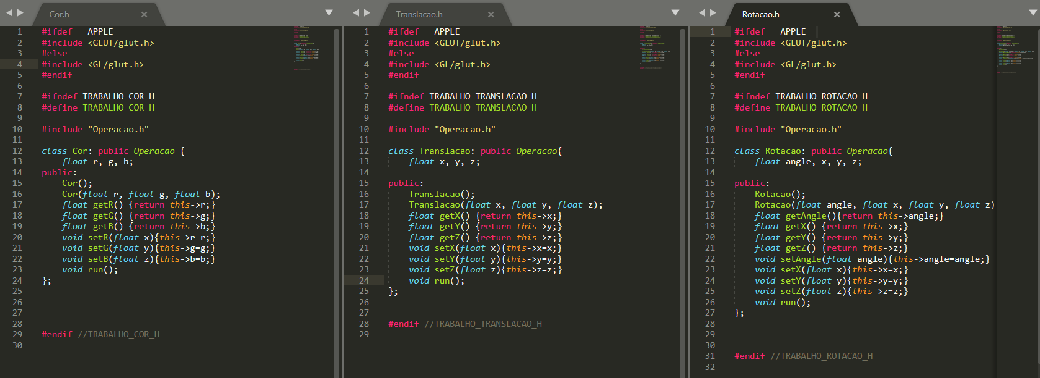
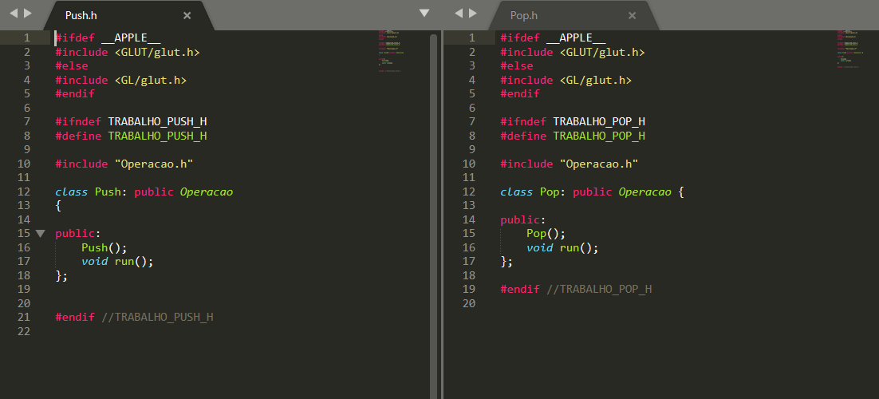
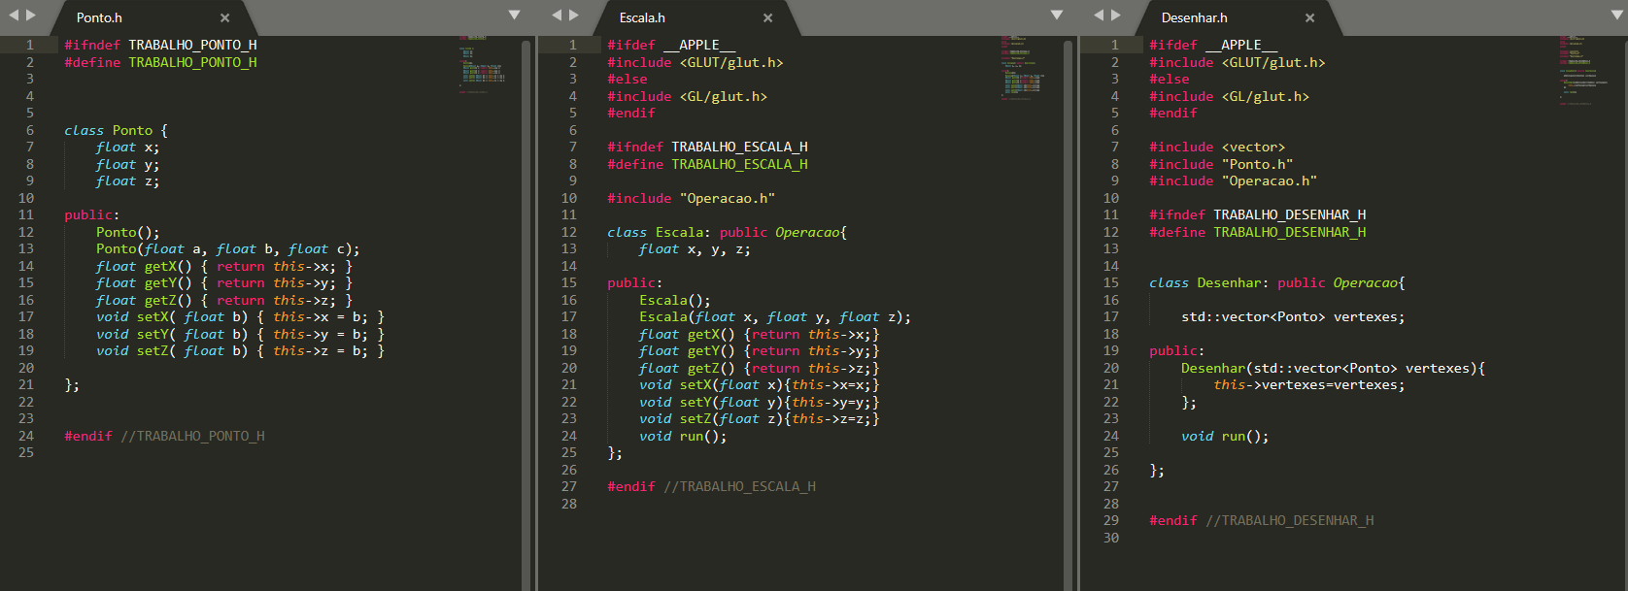
Sistema Solar
Estão representados todos os planetas, excluindo Plutão, como também o sol e a Lua. Só foi incluído o satélite terrestre devido ao número elevado que alguns planetas têm.
A proporção de distâncias entre os corpos celetes, bem como os seus diâmetros foram tidos em conta mas não totalmente cumpridos pois senão não seriam visíveis alguns deles.

Configuração ficheiro XML
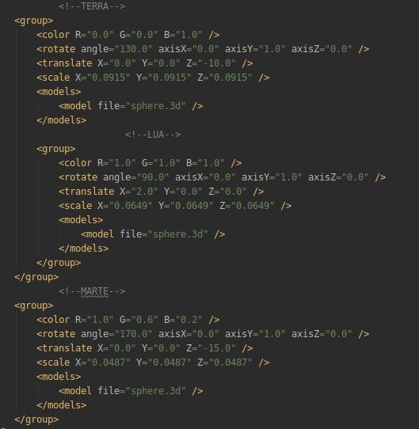

Para cada corpo celeste foi escolhida uma cor e foi definida uma rotação e translação para simular o movimento do planetas em volta do Sol.
Foi também atribuída uma escala de forma a simular o tamanho dos planetas.
Todos eles tiveram como modelo uma esfera.

Processo de renderização
Tendo sido feita na leitura do xml a inserção das operações no vetor ops, o mesmo é atravessado e para cada operação é executado o método run de forma a executar as primitivas GL.
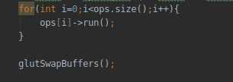

Resultados

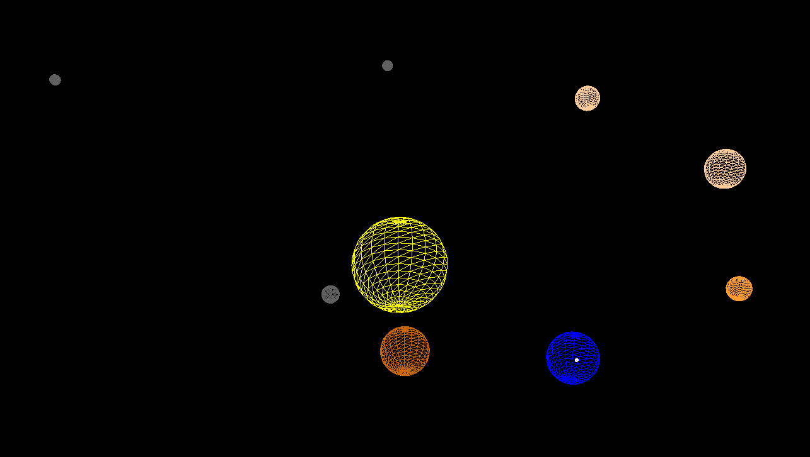
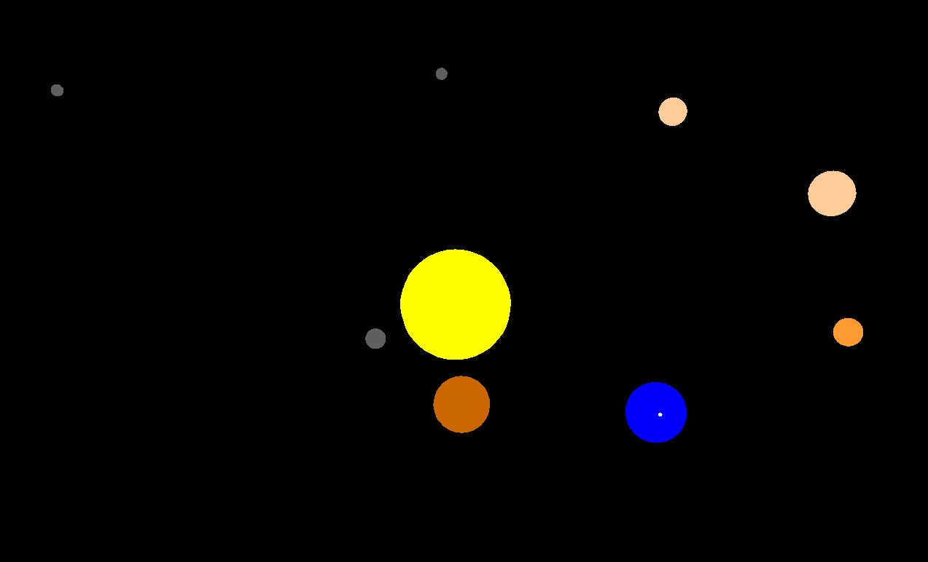

Conclusão
Esta fase do trabalho foi importante pois conseguimos melhorar o trabalho realizado anteriormente com a introdução de transformações geométricas.
Nesta fase do trabalho foi-nos possível aprofundar os conhecimentos previamente adquiridos sobre a matéria em questão e consideramos que foi mais rápido o seu desenvolvimento devido á consolidação da matéria bem como um maior á vontade com a linguagem de programação em C++.
Esperamos continuar a melhorar o trabalho para as próximas fases com a introdução de novas técnicas com vista á otimização dos processos de desenho e renderizaçao bem como os FPS.

